1 juni 2025 - Exaudi
VOORBEREIDING
Welkom
Aansteken van de kaarsen
Orgelspel – Nun freut euch, lieben Christen g'mein - J. Pachelbel
Stilte

Aanvangslied (staande): Lied 283: 1, 2, 3, 4 In de veelheid van geluiden
Groet: vg: Genade en vrede van God de Vader
en van Jezus Christus onze Heer.
allen: Amen.
Bemoediging en drempelgebed
vg: Onze hulp is de Naam van de HEER
allen: die hemel en aarde gemaakt heeft,
vg: die trouw blijft tot in eeuwigheid
allen: en niet loslaat wat zijn hand begon.
(drempelgebed)
…. door Jezus Christus, onze Heer.
allen: Amen.
Psalm van de zondag: Psalm 31: 1, 6 Op U vertrouw ik Heer, der heren
allen gaan zitten
Kyriegebed
Lied 994: 1, 2, 3 Voor hen die ons regeren
WOORD
Zondagsgebed
Lezing Oude Testament: Psalm 10
Lied 1008: 1, 2 Rechter in het licht verheven
Lezing Brieven: Romeinen 8: 35-39
Lied 675: 2 Wat kan ons schaden
Lezing Nieuwe Testament: Lucas 24: 35, 36, 46-53
Lied Dona nobis pacem (een aantal keer herhalen)
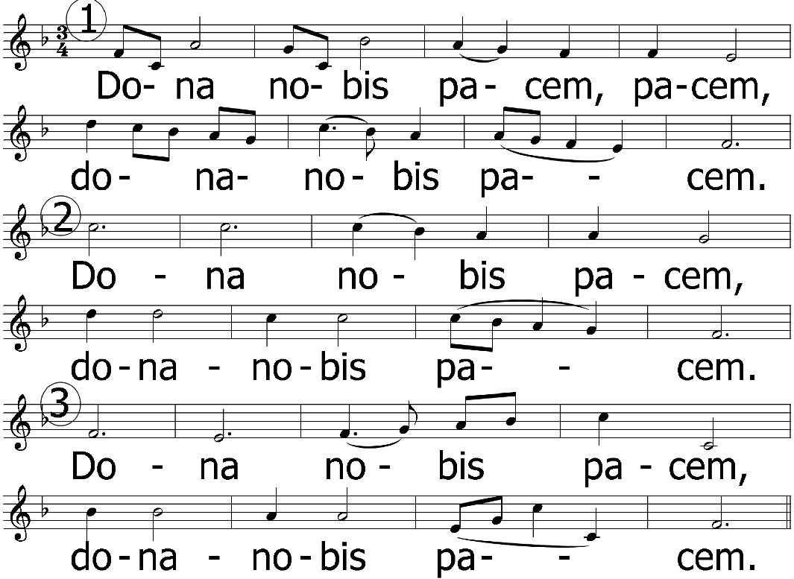
Overdenking
Orgelspel
Lied 992: 1, 2, 3, 4 Wat vraagt de Heer nog meer van ons

ANTWOORD
Gedachtenis Lambertje Kramer-Kloots
Gedachtenislied Lied 961
Gebeden (dankgebed – voorbeden – stilte – Onze Vader)
Aandacht voor de collectedoelen en inzameling
Lied 1014: 1, 2, 3, 5 Geef vrede door van hand tot hand

Wegzending en zegen
Allen: Amen

Orgelspel – Postlude - R. Martin

